Ihre Zugangsdaten zum
LOGINEO NRW Messenger

Mit diesem Schreiben erhalten Sie Ihre Zugangsdaten für den LOGINEO NRW Messenger.
Um sich im LOGINEO NRW Messenger anzumelden, rufen Sie bitte die Startseite der Webanwendung des LOGINEO NRW Messengers auf.
Geben Sie hierfür in Ihrem Internetbrowser die folgende Adresse ein:
https://<schulnummer>.logineonrw-messenger.de

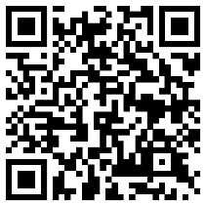 | 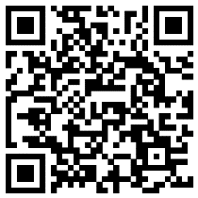 | 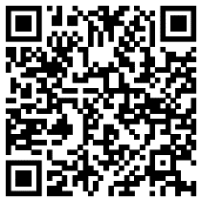
Über diesen QR-Code gelangen Sie zu einer Installationsanleitung (PDF-Dokument), die Sie bei Ihren „ersten Schritten“ in LOGINEO NRW unterstützt. | Über diesen QR-Code gelangen Sie zu einem Video für Schülerinnen und Schüler, das die Einrichtung der Schlüsselsicherung erklärt. | Über diesen QR-Code gelangen Sie zu den Unterstützungsmaterialien (PDF-Anleitungen und Videos) zum LOGINEO NRW Messenger, auch zur Videokonferenzoption.

Ihre Zugangsdaten zu LOGINEO NRW lauten wie folgt:
Name, Vorname | [SERIENDRUCKFELD EINFÜGEN]
Benutzername | [SERIENDRUCKFELD EINFÜGEN]
Login-Kennwort | [SERIENDRUCKFELD EINFÜGEN]

Nach dem ersten Login werden Sie aufgefordert, den Nutzungsbedingungen, der Datenschutzerklärung und der Einwilligung in die Verarbeitung der freiwillig bereitgestellten Nutzungsdaten zuzustimmen. Nach dem ersten Login werden Sie aufgefordert, Ihr initiales Kennwort zu ändern.
Mit freundlichen Grüßen

______________________
Ihr LOGINEO NRW-Admin

